**湖北三汊40MW设施农业光伏发电项目**

**工**

**程**

**日**

**报**

**编 制： 黄永革**

**签 发 人： 熊力文**

**日 期： 2017年07月25日**

工程日报表

施工日期：2017年07月 25日

**天气情况：晴**（28℃至38℃) 湿度：50%

**一、项目进展：**

**1．土建工程：**

|  |  |  |  |  |
| --- | --- | --- | --- | --- |
| 分项工程 | 工程总量 | 当日完成量 | 累计完成量 | 累计完成率 |
| 组件支架基础 | 25760根 |  | 29874 | 115% |
| 逆变器室及箱变基础 | 39座 |  | 39 | 100% |
| 综合楼 | 1 |  | 1 | 100% |
| 电控楼 | 1 |  | 1 | 100% |
| 屋外变配电装置 | 1 |  | 1 | 100% |
| 场区道路 |  |  |  |  |
| 给排水及消防系统 | 1 |  | 1 | 100% |
| 门卫室 |  |  |  |  |
| 围墙 | 300 |  | 300 | 100% |
| 避雷针安装 | 1 |  | 1 | 100% |

**2．阵列区机电安装工程：**

|  |  |  |  |  |
| --- | --- | --- | --- | --- |
| 分项工程 | 工程总量 | 当日完成量 | 累计完成量 | 累计完成率 |
| 支架安装 | 6541组 |  | 5955 | 91% |
| 组件安装 | 6541组 | 20 | 5400 | 82.5% |
| 汇流箱安装 | 480台 |  | 372 | 77.5% |
| 逆变器安装 | 39台 |  | 33 | 85% |
| 箱变安装 | 39台 |  | 33 | 85% |
| 接地装置安装 | 39项 |  | 33 | 85% |
| 电缆支架(桥架)安装 | 项 |  |  |  |
| 光伏电缆安装 | 100% |  |  | 85% |
| 高压电缆安装 | 14公里 |  | 12.6 | 90% |
| 控制电缆安装 | 1项 |  |  |  |

**3．并网情况：**

|  |  |  |  |  |
| --- | --- | --- | --- | --- |
| 分项工程 | 工程总量 | 当日完成量 | 累计完成量 | 累计完成率 |
| 开关站倒送电 | 1项 |  |  |  |
| 并网容量 | 40MW |  | 33MW | 82.5% |

**二、当日工作完成情况：**

**1．安全情况：**

今天安全正常。

**2.其他完成的工程量：**

组件安装20组。

19区光伏电缆接线2个汇流箱，电缆过沟渠段施工。

组件到货2车。

**3、现场人员、机具情况**

现场管理人员6名，组件安装20人，低压施工人员30人。

**4、与进度计划的偏差的原因及应对措施**

支架及安装组件的压块螺丝供应不上，部分工人已停工，要求支架及配套螺丝尽快按计划进场。

最近连日高温，考虑到人员安全各施工单位合理安排上下班时间（早六点~早十点），以防中暑，并保证有充足的饮用水。

**三、主要设备及材料到货情况：**

|  |  |  |  |  |  |
| --- | --- | --- | --- | --- | --- |
| **序号** | **名称/型号** | **总数量** | **当日到货** | **累计到货** | **生产厂家** |
| 1 | 光伏组件 | 40MWp | 0.78 | 36.1MW | 常州亿晶 |
| 2 | 支架 | 40MWp |  | 38MW | 湖北恒信 |
| 3 | 逆变器 | 39 |  | 36 | 上海天正 |
| 4 | 箱式变压器 | 39 |  | 33 | 上海天正 |

**四、明日施工计划：**

光伏电缆敷设，横向接地装置施工。

组件安装，箱逆变基础施工。

19区汇流箱接线。

**五、项目手续办理情况：**

**（1）已办理完成：①核准、备案批复（2015年11月9日）②选址意见书、审查、批复（2015年11月1日）③建设用地评估报告、用地预审批复（2016年6月3日）④环保评价报告、批复（2016年6月29日）⑤水保设计、批复（2016年8月5日）⑥地质灾害危险性评估备案（2016年5月31日）⑦压覆重要矿产资源审查意见（2016年6月）⑧征占林地、林木砍伐、审查、许可（2015年12月）⑨文物勘察（2016年5月3日）⑩接入系统设计报告、方案（2016年3月20日）①①接入系统设计评审意见（2016年3月31日）①②土地证（2011年9月8日）①③建设用地规划许可证（2016年6月3日）①④建设工程规划许可证（2016年6月3日）①⑤施工许可证（2017年4月20日）①⑥审图（2017年3月20日）①⑦防雷接地（2017年3月20日）。（二）正在办理：①电力质监验收②安监验收③环保验收④消防备案验收⑤并网协议⑥调度命名及编号⑦并网调度协议⑧供用电合同⑨线路运维协议⑩启动并网批准书①①购售电合同①②电价批复①③电力业务许可证①④调度证明文件（证明满足电网稳定运行文件）①④水保验收。（三）还未验收：①消防设计报告、图纸、审查意见。**

**六、设计图纸情况**

**已全部出图**

1. **存在问题及需要协调事宜：**

**现场照片**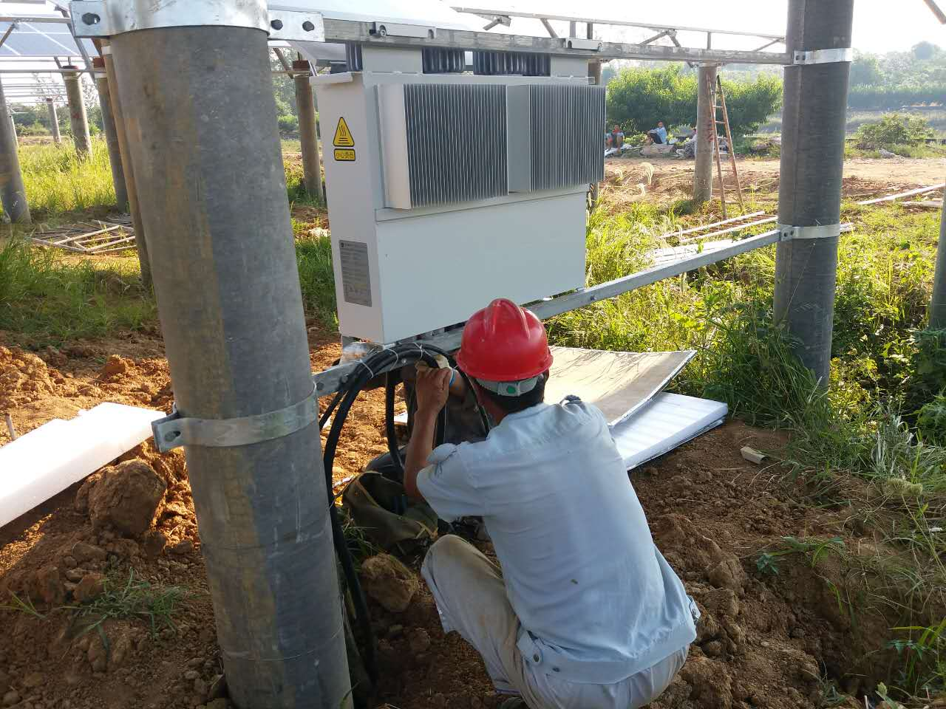 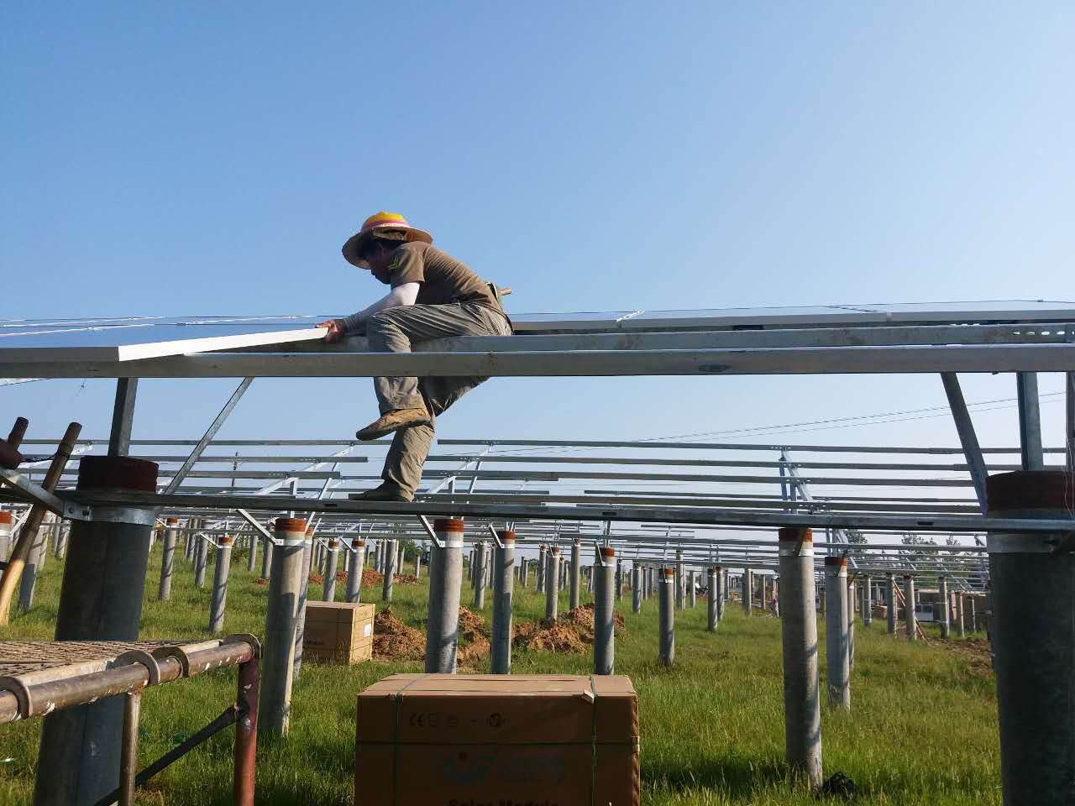

汇流箱接线 组件安装

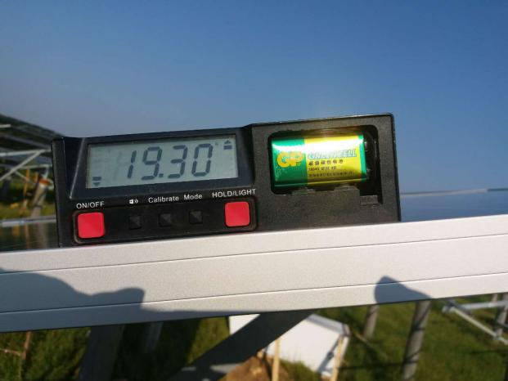 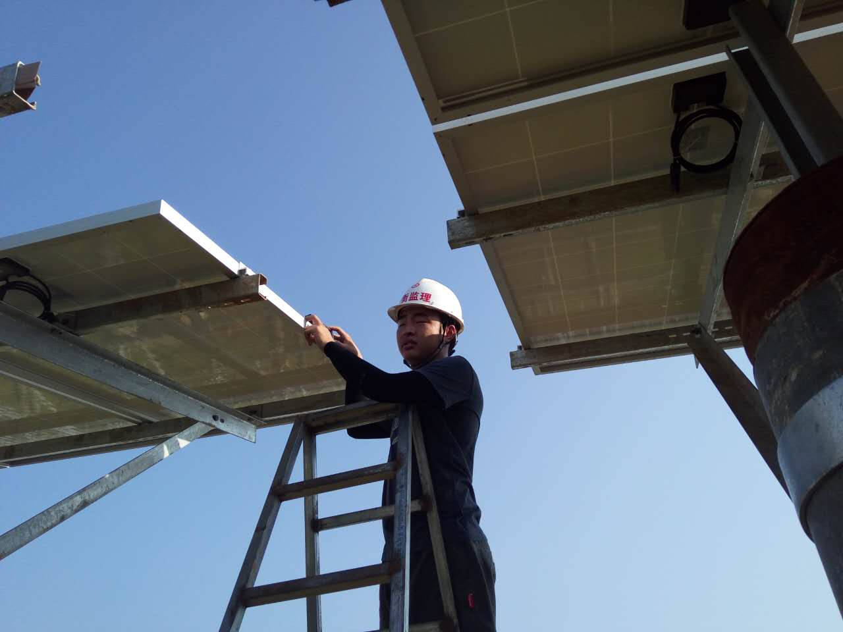

安装角度合格 安装角度检查